TÝDENNÍ PLÁN 27.4. – 1.5.2026 Třída : 3. A
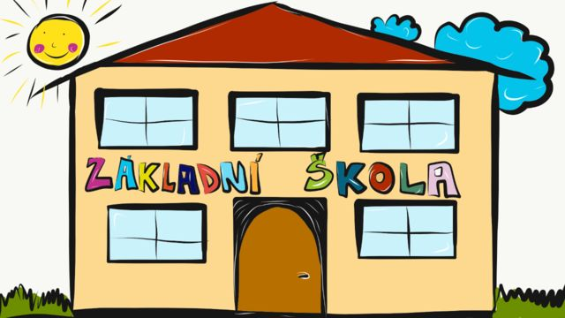

 | CO SE BUDEME TENTO TÝDEN UČIT | DOMÁCÍ PŘÍPRAVA  ÚKOLY
ČJ | Vyjmenovaná slova po V  Uč. str. 90-92, PS 27-28  Vyjmenovaná slova str. 44-47 | Prosím, aby děti denně četly, naučit se vyjmenovaná slova po B, L, M, P, S, V  Naučit se slovní druhy, naučit se pádové otázky
MA | přirozená čísla v oboru do 1000  Uč. str. 91-94  Ma 2 str. 29-31 | Opakujte příklady na násobení a násobky 1-9, násobilka 6,7,8,9  Trénovat hodiny
PRV | Živá příroda, člověk  Uč. 63  PS 47
AJ | Uč. 75-76, PS 79-81, slovíčka
VV,PČ
TV
Poznámky | 1.5. státní svátek

